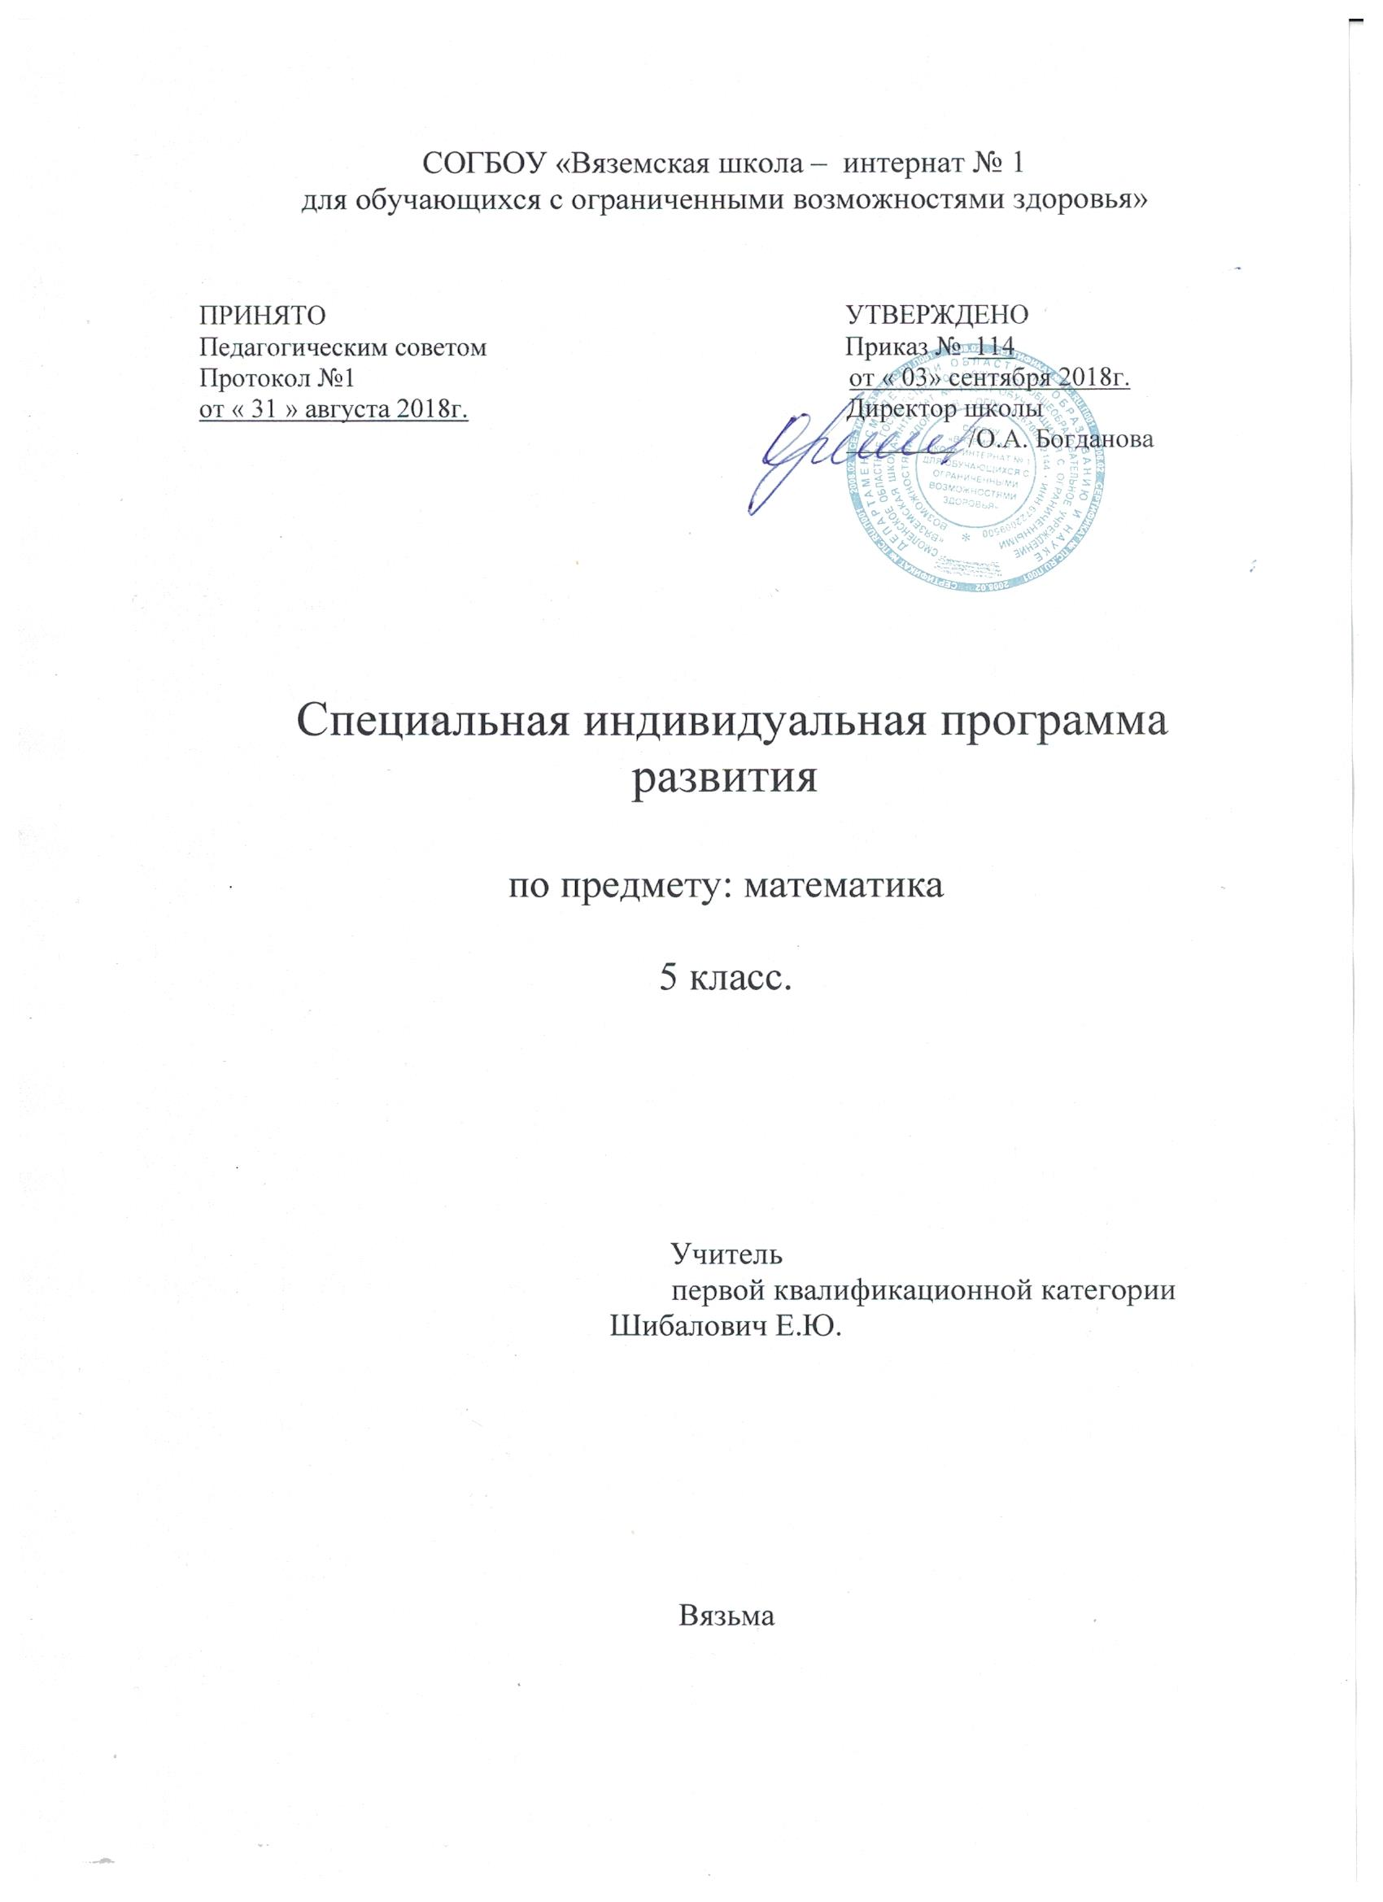

Предметная область – Математика.
Учебный предмет - «Математические представления»
Цель обучения математике формирование элементарных
представлений и умений и применение их в повседневной жизни.

Личностные:
• Овладение начальными навыками адаптации в динамично изменяющемся и развивающемся мире;
• Освоение доступных социальных ролей (обучающегося, сына/дочери, пассажира,
покупателя и т.д.) развитие мотивов учебной деятельности и формирование
личностного смысла учения;
Формирование установки на безопасный,здоровый образ жизни, наличие
мотивации к труду, работе на результат, бережному отношению к материальным и
духовным ценностям.
• Умение различать и сравнивать предметы по форме, величине, удаленности.
• Умение ориентироваться в схеме тела, в пространстве, на плоскости.
• Умение пересчитывать предметы в доступных пределах.
• Умение распознавать цифры, обозначающие номер дома, квартиры, автобуса,
телефона и др.
• Умение различать части суток, соотносить действие с временными промежутками,
составлять и прослеживать последовательность событий, определять время по
часам, соотносить время с началом и концом деятельности.
• Овладение способностью пользоваться математическими знаниями при решении
соответствующих возрасту житейских задач.
Предметные:
• Овладеть элементарными математическими представлениями о цвете, форме, величине; количественные
(дочисловые), пространственными, временными представлениями;
• Представления о количестве, числе, знакомство с цифрами;
Материально-техническое обеспечение предмета включает: различные по форме,
величине, цвету наборы материала (в т.ч. природного); пазлы (из 2-х, 3-х, 4-х частей (до
10); мозаики; пиктограммы с изображениями занятий, режимных моментов и др. событий;
карточки с изображением цифр, денежных знаков и монет; макеты циферблата часов;
калькулятор; весы; рабочие тетради с различными геометрическими фигурами, цифрами
для раскрашивания, вырезания, наклеивания и другой материал; обучающие
компьютерные программы, способствующие формированию у детей доступных
математических представлений.

Календарно - тематическое планирование
по предмету «Математические представления»
В классе (2 вариант обучения).

№  п/п | Тема урока | Кол-во часов | Дата проведения
 | Выявление объема знаний, умений, навыков | 1 | Сентябрь  4
 | Выявление объема знаний, умений, навыков | 1 | 6
 | Игры с сенсорными ковриками, мячиками, | 1 | 11
 | Игры с сенсорными ковриками, мячиками, | 1 | 13
 | Игры с звучащими, светящимися предметами | 1 | 18
 | Игры с звучащими, светящимися предметами | 1 | 20
 | Выполнение простых инструкций (дай,  возьми, посмотри на меня) | 1 | 25
 | Выполнение простых инструкций (дай, возьми, посмотри на меня) | 1 | 27
 | Ориентация в схеме собственного тела | 1 | Октябрь  2
 | Ориентация в схеме собственного тела | 1 | 4
 | Ориентация в схеме тела другого человека | 1 | 16
 | Ориентация в схеме тела другого человека | 1 | 18
 | Знакомство с разнообразием цветов | 1 | 23
 | Знакомство с разнообразием цветов | 1 | 25
 | Соотнесение предметов по цвету | 1 | 30
 | Соотнесение предметов по цвету | 1 | Ноябрь  1

№  п/п | Тема урока | Кол-во часов | Дата проведения
 | Узнавание основных цветов (белый, черный) | 1 | 6
 | Соотнесение предметов по цвету  (белый, черный) | 1 | 8
 | Узнавание основных цветов (красный, желтый) | 1 | 13
 | Соотнесение предметов по цвету  (красный, желтый) | 1 | 15
 | Узнавание основных цветов (синий, зеленый) | 1 | 20
 | Соотнесение предметов по цвету  (синий, зеленый) | 1 | 22
 | Выбор цвета по словесной инструкции | 1 | 27
 | Выбор цвета по словесной инструкции | 1 | 29
 | Соотнесение предметов по цвету | 1 | Декабрь  4
 | Соотнесение предметов по цвету | 1 | 6
 | Составление множеств предметов (по одному признаку- цвет) | 1 | 11
 | Составление множеств предметов (по одному признаку- цвет) | 1 | 13
 | Составление множеств предметов (по одному признаку- цвет) | 1 | 18
 | Контрольное тестирование | 1 | 20

№  п/п | Тема урока | Кол-во часов | Дата проведения
 | Знакомство с геометрическими формами и фигурами | 1 | 25
 | Знакомство с геометрическими формами и фигурами | 1 | 27
 | Соотнесение геометрических форм и фигур по образцу | 1 | Январь  15
 | Соотнесение геометрических форм и фигур по образцу | 1 | 17
 | Знакомство с кругом | 1 | 22
 | Подбор к геометрическим формам соответствующих реальных предметов | 1 | 29
 | Подбор к геометрическим формам соответствующих реальных предметов | 1 | Февраль  14.02
 | Знакомство с квадратом | 1 | 26, 28.02
 | Знакомство с группировкой предметов по форме ( по двум признакам) | 1 | 5.03  7.03
 | Группировка предметов по форме (круг, квадрат) | 1 | 12.14.03
 | Знакомство с треугольником | 1 | 19.21.03
 | Группировка предметов по форме (круг, квадрат, треугольник) | 1 | 26.28.03
 | Сравнение предметов по величине (большой, маленький) | 1 | 2.04
 | Сравнение предметов по протяженности  ( длинный, короткий) | 1 | 4.04
 | Сравнение предметов по ширине (узкий, широкий)  Сравнение предметов по высоте (низкий, высокий) | 1 | 16.04

№  п/п | Тема урока | Кол-во часов | Дата проведения
 | Времена года | 1 | 18.04
 | Сезонные изменения в природе | 1 | 23.04
 | Составление равных по количеству множеств (до 3) | 1 | 25.04
 | Составление равных по количеству множеств (до 5) | 1 | 30.04
 | Воспроизведение количества предметов путем подбора такого же количества | 1 | 7.05
 | Воспроизведение количества предметов путем подбора такого же количества | 1 | 14.05
 | Количественный счет в пределах 5 | 1 | 21.05
 | Количественный счет в пределах 5 | 1 | 23.05
 | Знакомство с числовым рядом в пределах 5  Соотнесение числа с количеством | 1 | 28.05
 | Контрольное тестирование | 1 | 30.05

